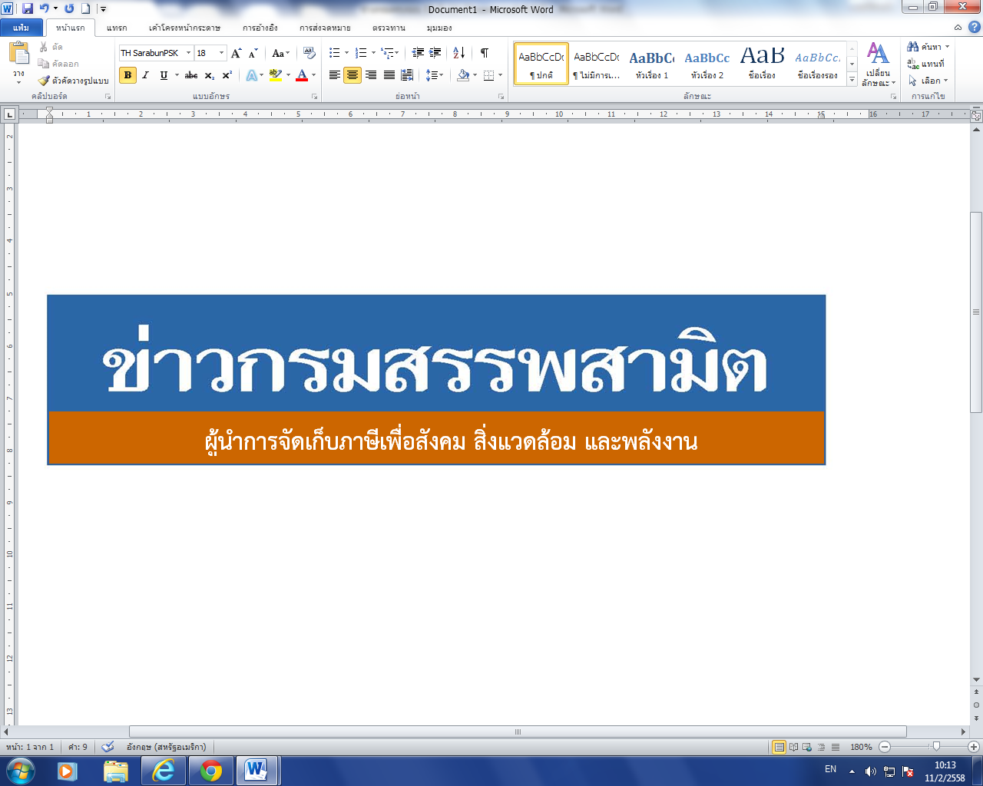


ฉบับที่ 6/2563 7 กุมภาพันธ์ 2563

สรรพสามิตจับสินค้าผิดกฎหมายสรรพสามิตในเขตพื้นที่สาขาเมืองปัตตานี
และผลการปราบปรามผู้กระทำผิดกฎหมายสรรพสามิต
ประจำปีงบประมาณ พ.ศ. 2563 ระหว่างวันที่ 31 มกราคม - 6 กุมภาพันธ์ 2563 พบการกระทำผิด จำนวน 632 คดี คิดเป็นเงินค่าปรับ 8.66 ล้านบาท
นายวิวัฒน์ เขาสกุล รองอธิบดีกรมสรรพสามิต ในฐานะโฆษกกรมสรรพสามิต เปิดเผยว่า ได้ดำเนินงานตามมาตรการเชิงรุกในการป้องกันและปราบปรามผู้กระทำผิดกฎหมายสรรพสามิตตามพระราชบัญญัติภาษีสรรพสามิต พ.ศ. 2560 และจูงใจผู้ที่อยู่นอกระบบให้เข้ามาสู่ระบบภาษี ซึ่งที่ผ่านมา กรมสรรพสามิตได้จัดทำแผนเฉพาะกิจปราบปรามผู้กระทำผิดกฎหมายสรรพสามิตโดยระดมกำลังเจ้าหน้าที่ ชุดเฉพาะกิจจากสำนักตรวจสอบ ป้องกันและปราบปราม และเจ้าหน้าที่สรรพสามิตพื้นที่ทั่วประเทศพร้อมสนธิกำลังกับหน่วยงานที่เกี่ยวข้องร่วมกันตรวจสอบและปราบปรามการกระทำผิดกฎหมายสรรพสามิตตามพื้นที่เป้าหมายที่คาดว่าอาจมีการกระทำผิด เพื่อสร้างความเป็นธรรม โปร่งใส และความมั่นใจให้แก่ผู้ประกอบการที่เสียภาษีโดยสุจริต และเพื่อเป็นมาตรการเสริมทางอ้อมในการดูแลสุขภาพของผู้บริโภคให้บริโภคสินค้าที่ปลอดภัยและได้มาตรฐาน
จากผลการตรวจค้นและจับกุมผู้กระทำผิดตามพระราชบัญญัติภาษีสรรพสามิต พ.ศ. 2560 เมื่อวันที่ 5 กุมภาพันธ์ 2563 ชุดเฉพาะกิจพร้อมสายตรวจสำนักงานสรรพสามิตภาคที่ 9 บูรการการทำงานร่วมกับ ชุดทหารเฉพาะกิจปัตตานี ชุดทหารพราน 42 ร่วมปฏิบัติการจับกุมผู้กระทำผิดกฎหมาย ตามพระราชบัญญัติภาษีสรรพสามิต พ.ศ. 2560 พบการกระทำผิดดังนี้
ของกลางยาสูบที่มิได้เสียภาษี จำนวน 554 ซอง เปรียบเทียบปรับ 310,240 บาท เหตุเกิดที่ ต.รูสะมิแล อำเภอเมือง จังหวัดปัตตานี เจ้าหน้าที่นำตัวผู้ต้องหาพร้อมของกลาง ดำเนินคดี ณ สำนักงานสรรพสามิตสาขาเมืองปัตตานี
สำหรับผลการปราบปรามผู้กระทำผิดกฎหมายสรรพสามิตทั่วประเทศ ปีงบประมาณ 2563 (ระหว่างวันที่ 31 มกราคม - 6 กุมภาพันธ์ 2563) พบว่ามีการกระทำผิด จำนวน 632 คดี คิดเป็นเงินค่าปรับ 8.66 ล้านบาท โดยแยกเป็น สุรา จำนวน 408 คดี ค่าปรับ 3.42 ล้านบาท ยาสูบ จำนวน 158 คดี ค่าปรับ 4.17 ล้านบาท ไพ่ จำนวน 18 คดี ค่าปรับ 0.15 ล้านบาท น้ำมันและผลิตภัณฑ์น้ำมัน จำนวน 28 คดี ค่าปรับ 0.44 ล้านบาท น้ำหอม จำนวน 5 คดี ค่าปรับ 0.04 ล้านบาท รถจักรยานยนต์ จำนวน 6 คดี ค่าปรับ จำนวน 0.07 ล้านบาท และสินค้าอื่น ๆ จำนวน 9 คดี ค่าปรับ 0.37 ล้านบาท โดยมีของกลางแยกเป็นน้ำสุรา จำนวน 3,250.735 ลิตร ยาสูบ จำนวน 6,303 ซอง ไพ่ จำนวน 499 สำรับ น้ำมันและผลิตภัณฑ์น้ำมัน จำนวน 97,565.000 ลิตร น้ำหอม จำนวน 671 ขวด รถจักรยานยนต์ จำนวน 6 คัน
สรุปยอดรวมในปีงบประมาณ พ.ศ. 2563 ตั้งแต่วันที่ 1 ตุลาคม 2562 – 6 กุมภาพันธ์ 2563 พบว่ามีการกระทำผิด จำนวน 12,674 คดี คิดเป็นเงินค่าปรับ 194.29 ล้านบาท โดยแยกเป็น สุรา จำนวน 7,056 คดี ค่าปรับ 62.73 ล้านบาท ยาสูบ จำนวน 3,893 คดี ค่าปรับ 91.61 ล้านบาท ไพ่ จำนวน 248 คดี ค่าปรับ 2.58 ล้านบาท น้ำมันและผลิตภัณฑ์น้ำมัน จำนวน 553 คดี ค่าปรับ 10.12 ล้านบาท น้ำหอม จำนวน 32 คดี ค่าปรับ 0.90 ล้านบาท รถจักรยานยนต์ จำนวน 668 คดี ค่าปรับ จำนวน 13.15 ล้านบาท และสินค้าอื่น ๆ จำนวน 224 คดี ค่าปรับ 13.20 ล้านบาท โดยมีของกลางแยกเป็นน้ำสุรา จำนวน 132,800.826 ลิตร ยาสูบ จำนวน 224,531 ซอง ไพ่ จำนวน 17,741 สำรับ น้ำมันและผลิตภัณฑ์น้ำมัน จำนวน 714,118.000 ลิตร น้ำหอม จำนวน 6,555 ขวด รถจักรยานยนต์ จำนวน 752 คัน

-2-

“หากประชาชนท่านใดทราบเบาะแสการกระทำความผิดเกี่ยวกับสินค้าที่ต้องเสียภาษีสรรพสามิตสามารถแจ้งโดยตรงได้ที่กรมสรรพสามิต หรือสำนักงานสรรพสามิตพื้นที่ทุกแห่งทั่วประเทศ หรือ Call center 1713 ได้ตลอด 24 ชั่วโมง หรือที่ www.excise.go.th ซึ่งกรมสรรพสามิตจะปกปิดข้อมูลของผู้แจ้งเบาะแสเป็นความลับ และจะมอบสินบนนำจับให้ ภายหลังจากคดีเสร็จสิ้นเรียบร้อยแล้ว”
***************************
ฝ่ายประชาสัมพันธ์ สำนักงานเลขานุการกรม กรมสรรพสามิต โทร/โทรสาร 0 2241 4778

